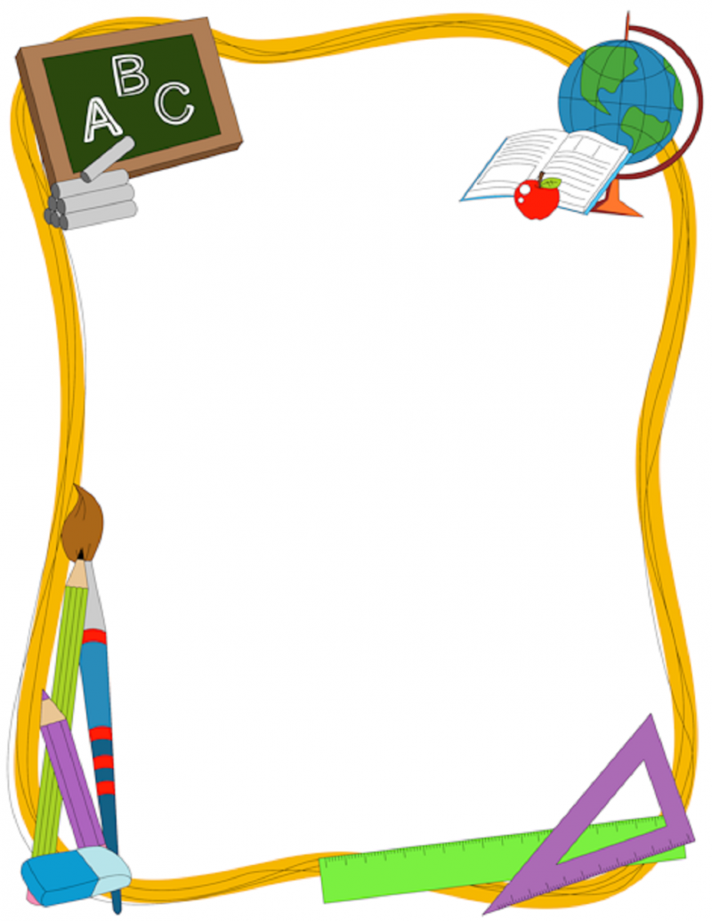

УТВЕРЖДАЮ
Директор государственного учреждения образования
«Гимназия №8 г. Витебска»
_________ И.А. Шелопухо
«___» __________2026 г.
Школьная суббота
28 февраля 2026 года

Олимпиадная
Факультативные занятия по подготовке учащихся к предметным олимпиадам

Русский язык | Робатень С.В., | 11 классы | 322каб. | 9.00
 | Красновская И.В. | 10, 11 классы | 331 каб. | 9.00
 | Малиновская Л.И. | 8, 10 классы | 225каб. | 9.00
 | Королёва О.В. | 9 классы | 213каб. | 9.00
Химия | Яско Е.В. | 9-11 классы | 317каб. | 9.00
 | Кузнечик А.А. | 9-11 классы |  | 9.00
Информатика | Лактина В.П. | 5-11 классы | 325каб. | 9.00
Математика | Волков М.Н. | 5-11 классы | 302каб. | 8.00
Факультативные занятия по подготовке учащихся начальной школы к олимпиадам
Раскоша О.В. | 3 классы | 314каб. | 9.00
Петрашко О.П. | 3 классы | 309каб. | 9.00
Яцына И.В. | 3 классы | 308каб. | 9.00
Василенко Т.Е. | 3 классы | 211каб. | 9.00
Подготовительная
Подготовительные занятия для будущих первоклассников
Галай Г.Н. | 310каб. | 10.00
Ерёменко О.П.. | 312каб. | 10.00
Жирнова С.В. | 212каб. | 10.00
Александрович О.В. | 311каб. | 10.00
Творческая
Образцова вокальная студия «Чистый голос» | Акт. зал | 10-13.00 | Карташёва С.Г.,  Макаров К.А.
«Классический танец» | Фойе | 8.00-9.45 | Павленко И.В.
«Моделирование и конструирование одежды» | 118 каб. | 16.00-19.45 | Маслак Е.Г.
«Текстильный дизайн» | 119 каб. | 16.00-19.45 | Билютавичюте А.Э.
Образцовая театральная студия «Взрослые дети» | КЗ Витебск | 8.00-11.45 | Цвики В.А.  Барановская Н.С.
Юные биологи | 209 каб. | 9.00-12.45 | Шляхтов А.Ю.
Подготовка форума работающей молодёжи | Актовый зал | 10:00-12:00 | Карташёва С.Г.,  Макаров К.А.

Здоровьесберегающая
Центр «Здоровье» | Каб. 225 | 8.00-13.00 | Вертёлко И.В.

Психолого-педагогическое сопровождение
Индивидуальная консультация для родителей и учащихся ИПР, СОП | 217 каб | 10.00-12.00 | Степанова К.В.
Рейд «Семья» Посещение семей учащихся СОП, ИПР | 1-11 кл | В теч. дня | Степанова К.В.

Заместитель директора по воспитательной работе А.П. Соболева

